NOMINATION FORM

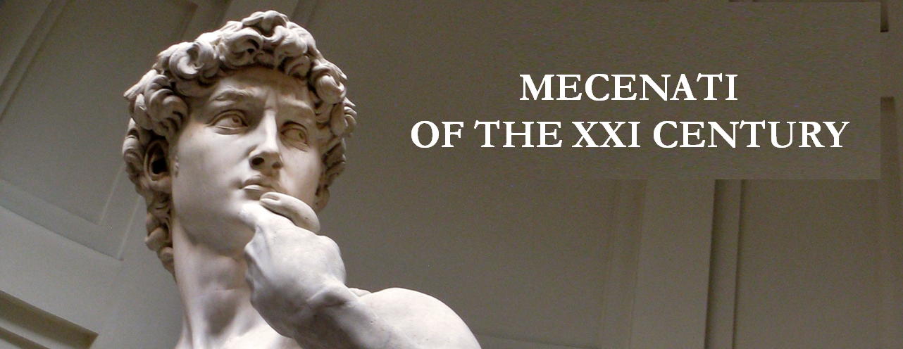

PARTICIPATING COMPANY - SOCIETA’ PARTECIPANTE

Nome  Name |  | Paese di residenza  Country

DESCRIPTION OF THE ART PROJECT - DESCRIZIONE DEL PROGETTO PARTECIPANTE

Sintesi e obiettivi del progetto  Executive summary | < please write in this area>
Lista dei documenti allegati  List of attached documents  Participants can submit documents in the following formats.  - Images and videos  - Documents (preferably in pdf format)  - Links to websites  - Physical documents and DVDs to the following address:  Andrea Torregiani  Via Giacinta Pezzana 13  00197 Rome  Italy | < please write in this area>
Altre informazioni  Other information | < please write in this area>

IMAGES - IMMAGINI
Le immagini sono libere da royalties e da diritti?  Are the pictures royalty free and copyright free? |  |  | sì / yes
Autorizzate la riproduzione delle immagini?  Do you authorize the reproduction of the images | in tutti i casi / unconditionally  solo a scopo non commerciale / for non commercial purpose  solo per / only for
catalogo / catalogue
cd-rom
video
cartoline, diapositive/post-cards, diapositives

Luogo e data:  Place and date: |  | Firma del partecipante:  Participant Signature

